產業發展署、國際貿易署、標準檢驗局及所屬、智慧財產局113年度單位預算評估報告
五、中小企業進行數位轉型投資回報率仍待提升，允宜審酌所遇挑戰，並滾動檢討政府輔導措施，俾改善提高轉型成效
產業發展署113年度預算案於「工業技術升級輔導」之「策進產業躍升與永續發展環境」項下編列「雲世代產業數位轉型－中小型製造業數位轉型計畫」(計畫期程110-113年)最後１年度預算2億4,988萬元，係辦理對中小型製造業，提供數位轉型基礎扎根共通性輔導資源，並以民生化工(含食品加工、塑橡膠製品、紡織品及化粧品)及航太金屬等中小型製造業為推動對象，透過數位轉型協助強化營運能力、提升客戶體驗，進而創造新商模，達到增加營收、擴大海外市場與帶動薪資成長之目標。經查：
(一)「雲世代產業數位轉型－中小型製造業數位轉型計畫」近年辦理概況
產業發展署自110年度起辦理「雲世代產業數位轉型－中小型製造業數位轉型計畫」，截至113年度已累計編列經費13億7,539萬1千元(詳表1)，除辦理接班傳承數位轉型補助，並以建構運用市場數據之C2M新製造模式為主軸，協助產業聚落之中小型製造業者結合上下游供應鏈及系統數據服務業者，進行資訊串接，建構以轉型為主、數位為輔，快速反應市場需求之新製造體系。
110至111年度已完成131家業者輔導(補助)加速轉型；協助53家中小型製造業二代數位轉型；食品加工業、塑橡膠製品、戶外休閒紡織品及化粧品業共促成19家數位轉型典範案例；另輔導43家民生化工及航太金屬業者實際轉型，形成至少7家標竿典範案例，並促成3個民生化工業接單體系進行轉型，促成企業拓展國際航太商機1案；透過數據驅動及平台運用，促成579家廠商新增使用雲服務，協助業者運用雲端解決方案，提升數位營運能力。
表1 111-113年度雲世代產業數位轉型－中小型製造業數位轉型計畫經費一覽表 單位：新臺幣千元
年度 | 預算數 | 決算數 | 委辦對象
110 | 420,061 | 403,312 | 中國生產力中心、商業發展研究院、食品工業發展研究所、塑膠工業技術發展中心、工研院、金屬中心
111 | 390,568 | 370,456 | 中國生產力中心、商業發展研究院、食品工業發展研究所、塑膠工業技術發展中心、工研院、金屬中心
112 | 314,882 | 171,494 | 中國生產力中心、商業發展研究院、食品工業發展研究所、塑膠工業技術發展中心、工研院、金屬中心
113 | 249,880 | - | 依採購法公開評選
合計 | 1,375,391 | 945,262
資料來源：產業發展署提供。
(二)111年10月調查傳統製造業已進行數位化者比率達91.6%，惟其中57.9%之業者僅位於數位轉型第一階段
詢據產業發展署資料，依資策會產業情報研究所111年10月發布「國內中小重點製造業數位轉型動向分析」報告指出，國內中小型製造業已進行數位化者比率達91.6%，其中達到數位優化及數位轉型比率分別為5.0%及28.7%，顯示多數中小型製造業者已運用數位工具，但高達57.9%之業者僅位於數位轉型第一階段，仍待政府採輔導或補助方式持續推動中小型製造業數位轉型，以提升企業數位優化與數位轉型意願及成效。
(三)多數中小企業已投入數位轉型，惟因資金及人才不足，投資回報率偏低，亟待擴大轉型成效
企業面對市場需求減緩、全球淨零碳排浪潮、消費型態改變與勞動力不足等之挑戰，數位轉型已不可不為。復據資誠聯合會計師事務所112年8月21日發布之「2022臺灣中小企業轉型現況及需求調查」結果，調查我國3,016家中小企業轉型現況，受調查之中小企業僅8.8%在過去2年未投入數位化費用，中小企業已進行數位轉型之占比達91.2%，整體投入數位化金額集中於50萬以下(占比63.3%)。「市場成長和占有率擴大」、「提供更好之客戶體驗」及「改善營運效率」為受調查企業希望轉型達成之前三項目的；惟在投資數位科技所帶來之營業成長成效之調查結果，營業收入增加比率小於5%者占53.5%，大於20%者僅占8.6%，尚未見跳躍式成長(詳圖1)。
另在中小企業轉型過程面臨挑戰之調查結果，有81%之中小企業表示在轉型時至少遭遇1項以上挑戰，其中經費不足占35.6%，缺乏數位技能和人才占33.7%，缺乏對市場和客戶資料之深入分析占18.9%，缺乏規劃能力占14.4%及不知業界最佳作法占13.3%。雖多數中小企業已進行數位轉型，然轉型成效尚待提升，且中小企業數位轉型最大之挑戰為所需資源不足，亦待克服隨著數位化而來之巨量資料如何分析與利用，允宜檢討中小型製造業數位轉型輔導措施並積極輔導，以持續強化中小企業之數位轉型成效。
圖1 2021年與2022年中小企業數位轉型概況調查結果
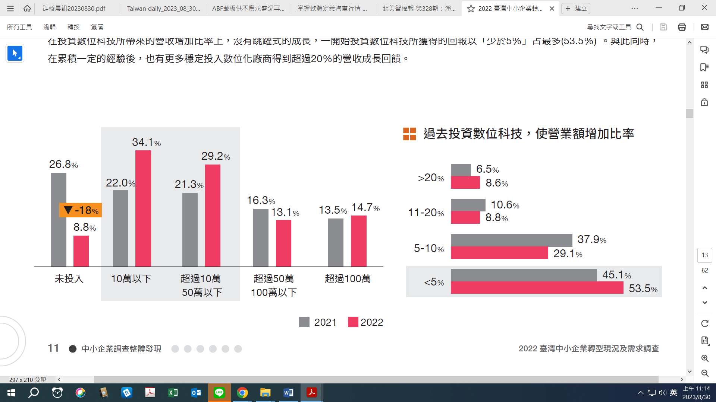
資料來源：「2022臺灣中小企業轉型現況及需求調查」報告，資誠聯合會計師事務所112年8月21日發布。
綜上，產業發展署113年度預算案賡續編列2億4,988萬元辦理雲世代產業數位轉型－中小型製造業數位轉型計畫，鑒於我國多數中小企業雖已進行數位轉型，惟數位化投入所致之營收增加率低於5%者占比達53.5%，數位轉型投資回報率仍待提升，允宜審酌所遇挑戰，並滾動檢討政府輔導措施，俾改善提高轉型成效。

C2M(Consumer to Manufacturer)係導入市場數據於供應鏈體系中，發展產品需求模型，增進製造體系反應市場需求之速度，反饋於產品開發及修正，從而強化製造體系向前整合。

